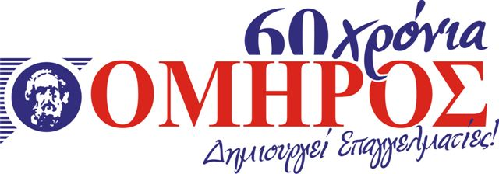

Ζητείται σπουδαστής τελειόφοιτος του τμήματος Bιβλιοθηκονομίας για πρακτική εξάσκηση στον ΕΚΠΑΙΔΕΥΤΙΚΟ ΟΡΓΑΝΙΣΜΟ «ΟΜΗΡΟΣ»
ως βοηθός βιβλιοθηκονόμου.
Απαρραίτητη γνώση αγγλικής γλώσσας και Ηλεκτρονικών Υπολογιστών.
Αποστείλατε βιογραφικό σημείωμα στο omiros@omiros.gr

